Фотовыставка "Мой ребенок с пеленок" Группа № 2 "Радуга"
Провела: Колечко Н. А.
Все начинается с семьи. Семья - это все самое первое в его маленькой жизни: общение, досуг, ценности ,опыт. Семья- это дом, где всегда тепло, место, где живут любимые и любящие его люди-родители. Родители приняли активное участие в фотовыставке.
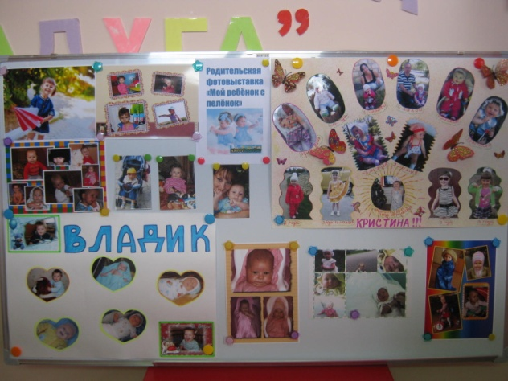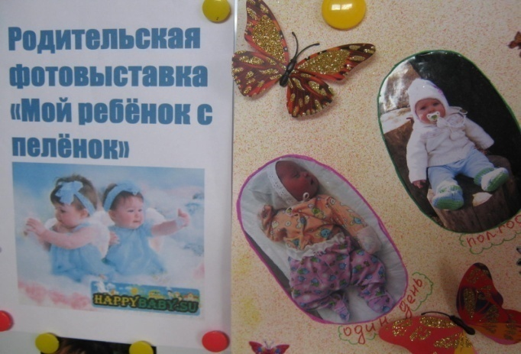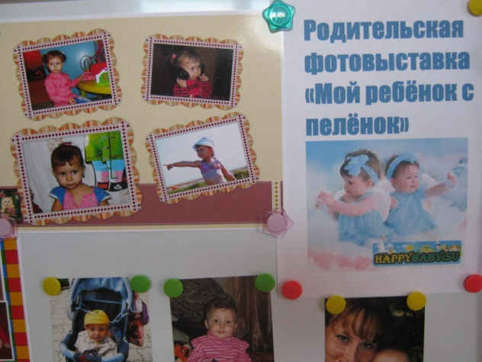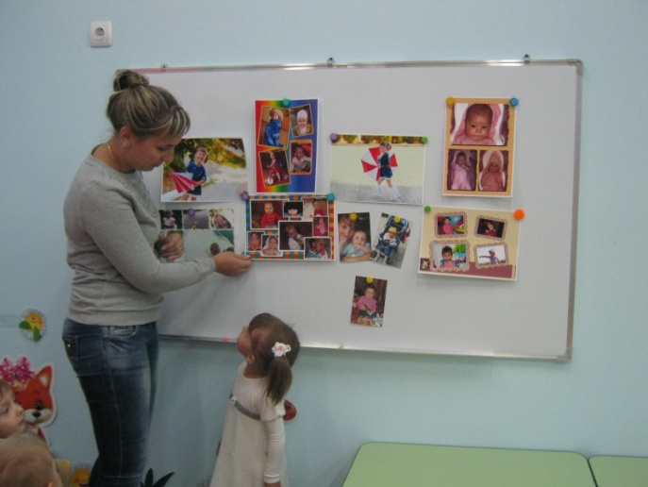

Правилам движения - наше уважение.
Встреча с сотрудником полиции, Осадчей Еленой Сергеевной , которая рассказала о правилах дорожного движения.
Подготовила: воспитатель Колечко Н. А.
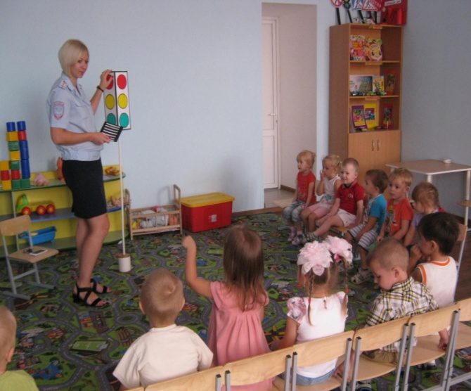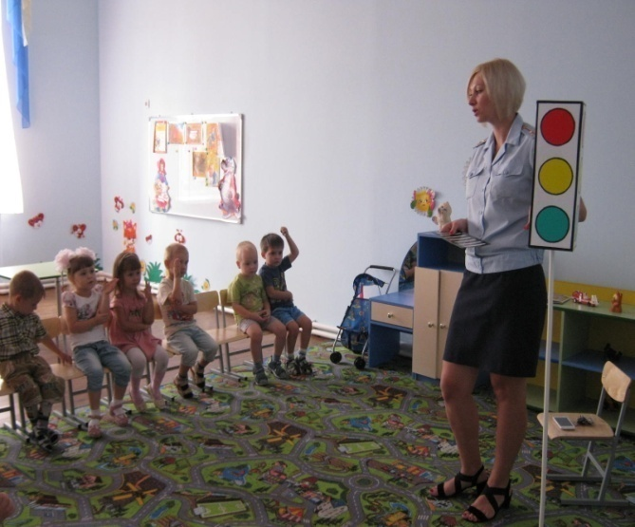
Познавательное занятие: "Путешествие в страну дорожных знаков."Группа № 2"Радуга"
Помогает с давних пор
Детям, друг наш, светофор
Объяснит без напряжения
Детям правила движения.
Провела: воспитатель Колечко Н. А.
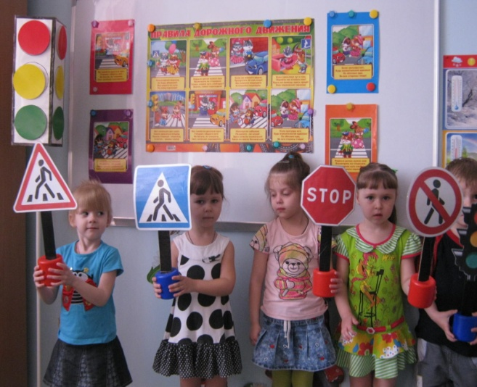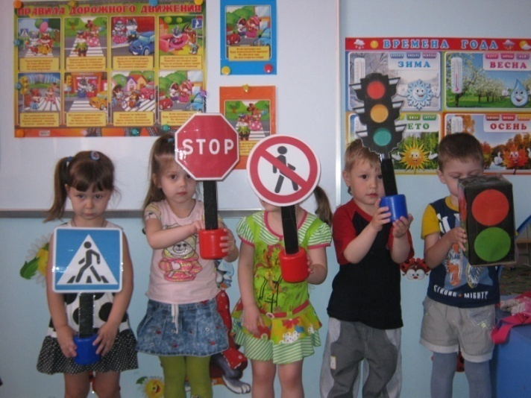

Познавательное занятие по ОБЖ : "Спички не тронь - в спичках огонь."Группа № 2 "Радуга"
Провела: воспитатель Колечко Н. А.
Для забавы и игры
Спички в руки не бери
Не шути дружок с огнем,
Чтобы не жалеть по том.

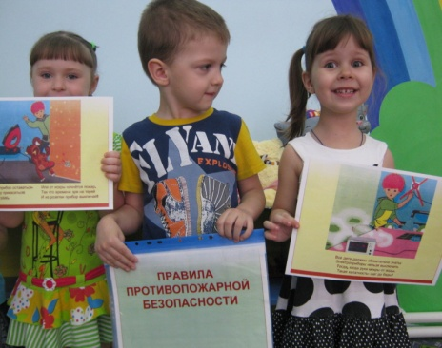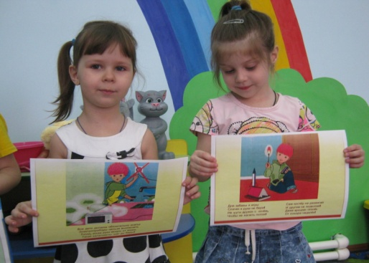
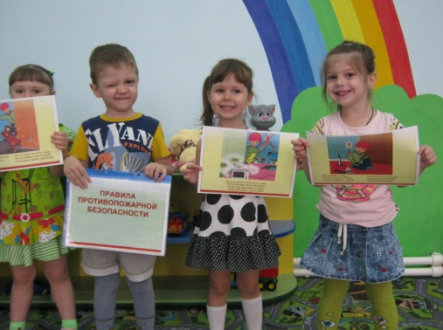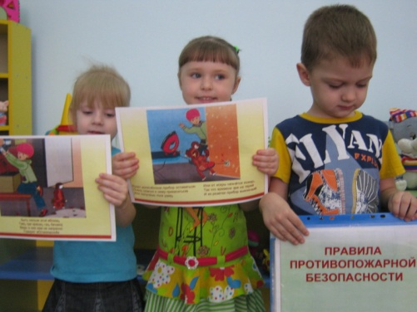
трр

Кружок по ОБЖ "Островок безопасности." Группа № 2 "Радуга"
Познавательное занятие: "Уроки безопасности."
Провела: воспитатель Колечко Н. А.
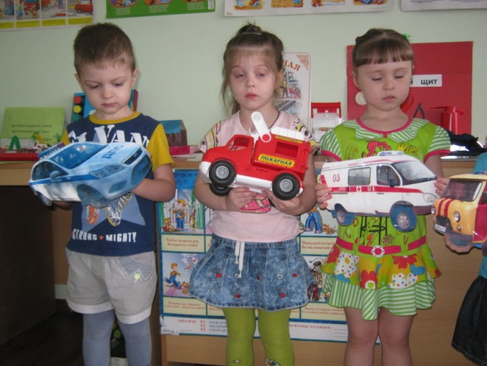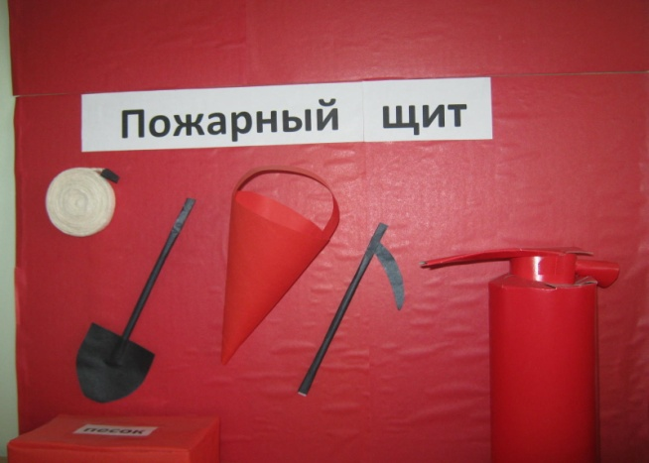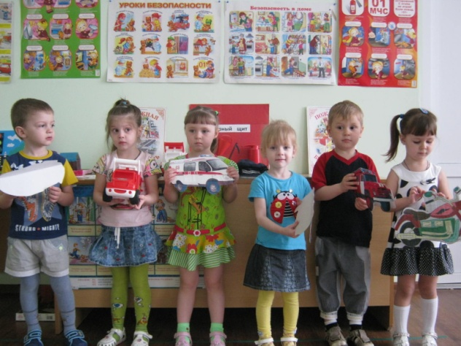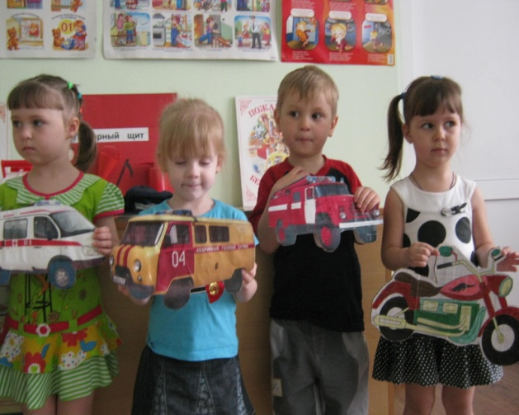

Работа с родителями: папка-передвижка ПДД.
Группа № 2 "Радуга"
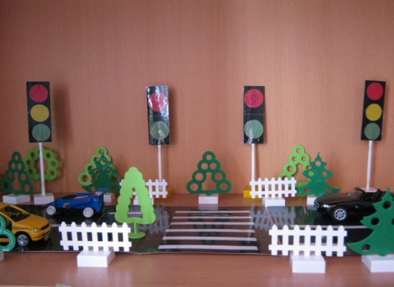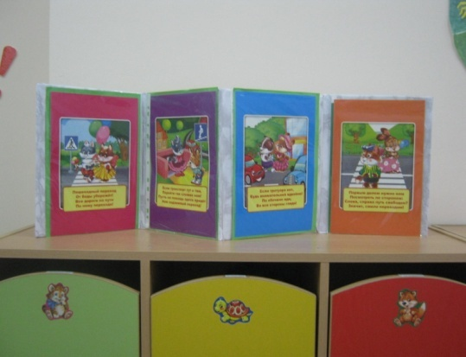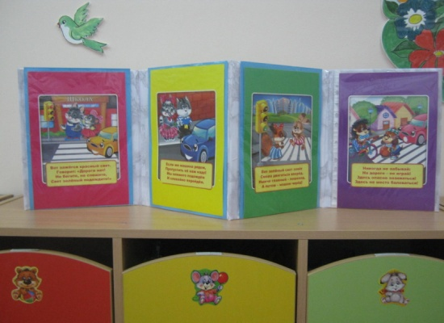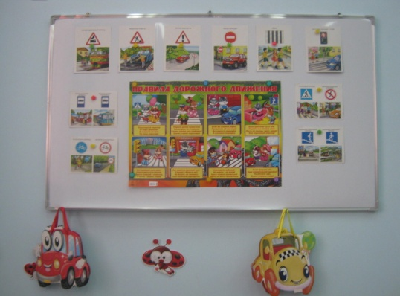

Работа с родителями: папка-передвижка ОБЖ.
Группа № 2"Радуга"
